Hieronder vind je een suggestie voor sociale media (beeldopties bijgevoegd) om je te helpen het gezondheids- en welzijnsonderwerp van deze maand – Angst kalmeren – onder je leden te promoten. Voel je vrij om te delen op je interne communicatieplatforms en via je eigen LinkedIn-accounts, indien van toepassing.

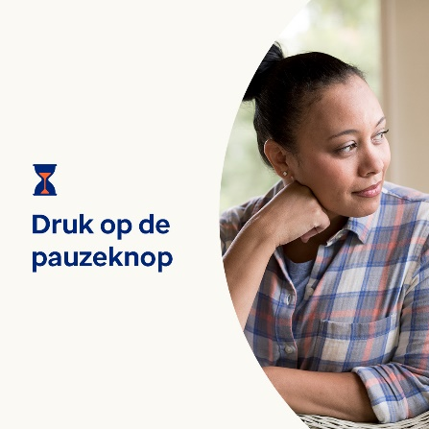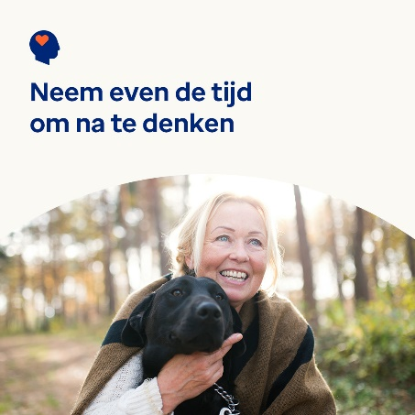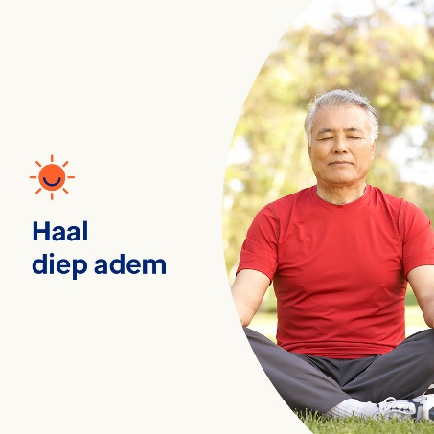

- Iedereen heeft te maken met stress en zorgen. Maar schaden angst, stress en zorgen je kwaliteit van leven? Leer de signalen en omgangsstrategieën. Optumeap.com/newthismonth/nl-NL #medewerkersgezondheid #welzijn

- Slaan je gedachten de laatste tijd op hol? Maak je je vaker wel zorgen dan niet? Wordt het je te veel? Als je ja hebt geantwoord, neem dan even de tijd om over je gedachten na te denken. Druk op pauze op de takenlijst van de dag en ga wandelen of probeer positieve zelfpraat. Leer hier meer omgangsstrategieën. Optumeap.com/newthismonth/nl-NL #medewerkersgezondheid #welzijn

- Zorgen maken en je gestrest voelen kan een normaal onderdeel van het leven zijn. Maar aanhoudende zorgen kunnen je leven verstoren. Leer hoe je het verschil kunt zien en wat je kunt doen om jezelf te helpen ermee om te gaan. Optumeap.com/newthismonth/nl-NL #medewerkersgezondheid #welzijn

Bericht plaatsen op LinkedIn:
- Open je LinkedIn-account
- Selecteer hierboven je gewenste tekst (inclusief link). Kopieer en plak
- Kies je favoriete afbeelding en voeg deze toe aan je bericht (sla de afbeelding op je schijf op, selecteer "foto toevoegen" vóór stap 4
- Klik op "posten"

